Содержание

ОБЩАЯ ИНФОРМАЦИЯ 2

Тема занятия 2

Цели и задачи 2

Ожидаемый результат 2

Структура занятия 3

ОПИСАНИЕ ЗАНЯТИЯ 4

# ОБЩАЯ ИНФОРМАЦИЯ

### Тема занятия

Работа с GIT. GitHub.

### Цели и задачи

* Познакомиться с типами и видами систем контроля версий
* Научиться работать с РСКВ

### Ожидаемый результат

По результатам занятия Слушатель должен знать:

* Что такое система контроля версий
* Какие бывают типы СКВ
* В чём преимущества ЦСКВ
* Почему модель ЦСКВ используется на практике
* Как добавить свой проект на GitHub

### Структура занятия

|  |  |  |  |  |  |
| --- | --- | --- | --- | --- | --- |
| **Тайминг занятия** | |  |  |  | Таблица 1 |
| № | Этапы | Что делает преподаватель | Что делает Слушатель | Время | Общее время |
| 1 | Приветственное слово преподавателя |  |  | 5 мин. | 5 мин. |
| 2 | Повторение пройденного |  |  | 5 мин. | 40 мин. |
| 3 | Теоретическая часть |  |  | 30 мин. |
| 4 | Вопросы по теоретической части |  |  | 5 мин. |
|  | *Перерыв* |  |  | 15 мин. | 15 мин. |
| 5 | Практическая часть |  |  | 40 мин. | 45 мин. |
| 6 | Рефлексия и вопросы |  |  | 5 мин. |

# ОПИСАНИЕ ЗАНЯТИЯ

Git — это набор консольных утилит, которые отслеживают и фиксируют изменения в файлах (чаще всего речь идет об исходном коде программ, но вы можете использовать его для любых файлов на ваш вкус). С его помощью вы можете откатиться на более старую версию вашего проекта, сравнивать, анализировать, сливать изменения и многое другое. Этот процесс называется контролем версий.

Многие люди в качестве метода контроля версий применяют копирование файлов в отдельную директорию, возможно даже в директорию с отметкой по времени для большего контроля. Данный подход всё ещё очень популярен и распространён. Изменения сохраняются в виде наборов патчей, где каждый патч датируется и получает отметку времени. Таким образом, если код перестаёт работать, наборы патчей можно совместить, чтобы получить исходное состояние файла.

**Централизованные системы контроля версий**

ЦСКВ были созданы для решения проблемы взаимодействия с другими разработчиками. Такие системы имеют единственный сервер, содержащий все версии файлов, и некоторое количество клиентов, которые получают файлы из этого централизованного хранилища и там же их сохраняют. Тем не менее, такой подход имеет существенный недостаток — выход сервера из строя обернётся потерей всех данных.

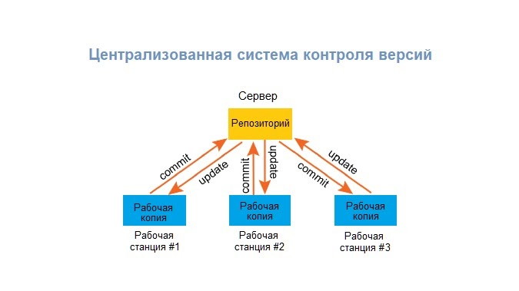

**Распределённые системы контроля версий**

Недостаток ЦСКВ был исправлен в РСКВ, клиенты которых не просто скачивают снимок всех файлов (состояние файлов на определённый момент времени), а полностью копируют репозиторий. Это значит, что у каждого клиента есть копия всего исходного кода и внесённых изменений. В этом случае, если один из серверов выйдет из строя, любой клиентский репозиторий может быть скопирован на другой сервер для продолжения работы. Ещё одним преимуществом РСКВ является то, что они могут одновременно взаимодействовать с несколькими удалёнными репозиториями, что означает, что вы можете параллельно работать над несколькими проектами.

Git является распределенным, то есть не зависит от одного центрального сервера, на котором хранятся файлы. Вместо этого он работает полностью локально, сохраняя данные в папках на жестком диске, которые называются репозиторием. Тем не менее, вы можете хранить копию репозитория онлайн, это сильно облегчает работу над одним проектом для нескольких людей. Для этого используются сайты вроде github, gitlab и bitbucket.

Github — сервис онлайн-хостинга репозиториев, обладающий всеми функциями распределённого контроля версий и функциональностью управления исходным кодом — всё, что поддерживает Git и даже больше. Обычно он используется вместе с Git и даёт разработчикам возможность сохранять их код онлайн, а затем взаимодействовать с другими разработчиками в разных проектах.

Также GitHub может похвастаться контролем доступа, багтрекингом, управлением задачами и вики для каждого проекта. Цель GitHub — содействовать взаимодействию разработчиков.

Git — это инструмент, позволяющий реализовать распределённую систему контроля версий, а GitHub — это сервис для проектов, использующих Git.

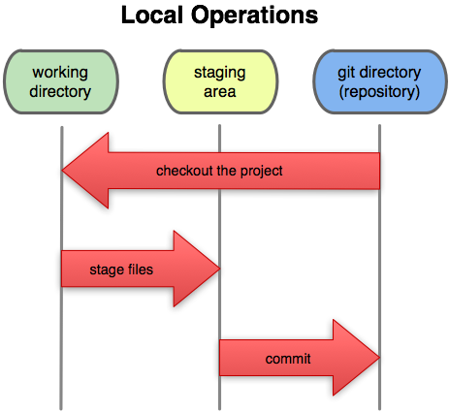

**Практическая часть**

**Задание**

Содать учётную запись на  GitHub. Создать 2 репозитория (spiral_matrix и Ceasar_cypher) и внести туда все файлы проектов.

Сделать изменения в проектах и запушить новые версии.